DSP-3012
Всепогодный полнодиапазонный рупорный громкоговоритель
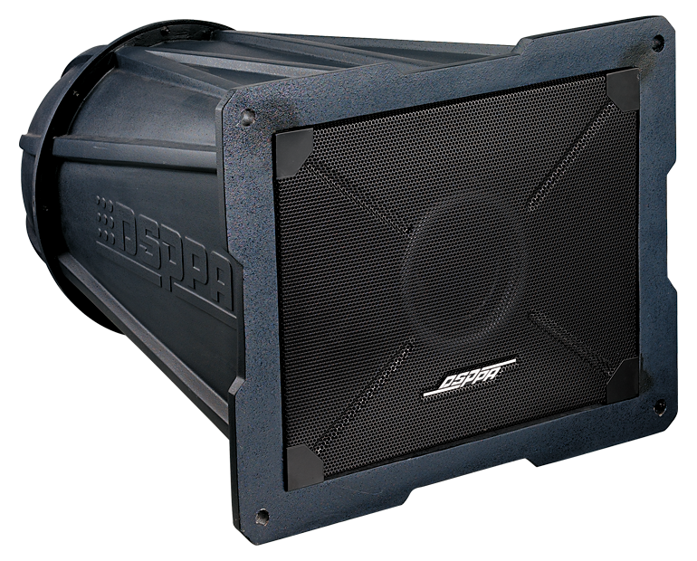
Функциональные особенности
- Конструкция с одним динамиком, всепогодное исполнение. Подходит для применения как на улице, так и в помещении
- Небольшие размеры
- Вес 45 кг, снабжен скобой для подвешивания с 3 точек
- Распространение 40°, в 100 метрах от громкоговорителя уровень звука достигает 110 дБ
- Широкий диапазон частот, чистый звук
Спецификация
Модель | DSP-3012
Мощность | 300 Вт
Уровень входного сигнала | 100
Импеданс | 140 Ом
Размер динамика | 12”
Чувствительность (1 м, 1 Вт) | 108 дБ
Звуковое давление (1 м) | 138 дБ
Частотный диапазон | 70 - 18 000 Гц
Распространение (ГхВ) | 40° (500 Гц – 4 к Гц, -10 дБ)
Размеры, мм | 600х750х1100 мм
Вес | 45 кг
Частотная характеристика
